CHRISTMAS TIME
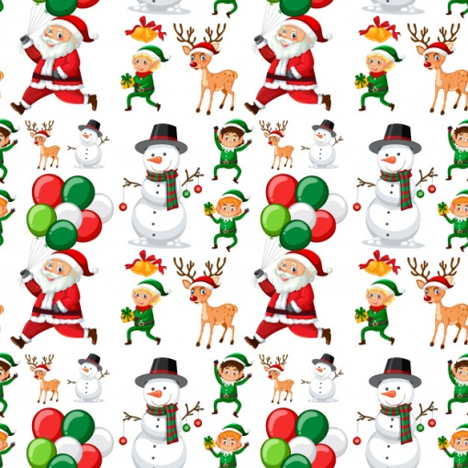

Słownictwo związane ze Świętami Bożego Narodzenia może okazać się przydatne w sytuacji, gdy chcemy opowiedzieć o swoich odczuciach, ulubionych momentach, zwyczajach bożonarodzeniowych.
Życzymy wiele radości i pięknych chwil spędzonych w gronie rodziny podczas Świąt Bożego Narodzenia!
We Wish You A Merry Christmas!

CHRISTMAS TREE

SANTA CLAUS (FATHER CHRISTMAS)

REINDEER
CHRISTMAS STOCKING

BELLS
GINGERBREAD COOKIES
CHRISTMAS BAUBLES

SNOWMAN

CHRISTMAS LIGHTS
CHRISTMAS STAR

CAROL SINGERS

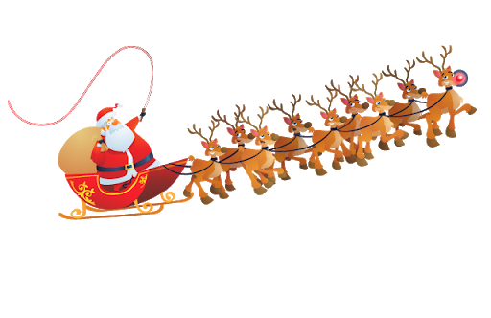 CHRISTMAS SLEIGH
PRESENTS

SNOWFLAKES
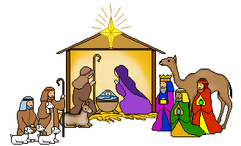 CHRISTMAS CRIB (NATIVITY SCENE)

Karta pracy pozwala rozwijać kompetencje kluczowe w zakresie porozumiewania się w języku ojczystym, porozumiewania się w języku obcym, umiejętności uczenia się.
Autor: Hubert Kąkol.

